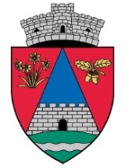
ROMÂNIA
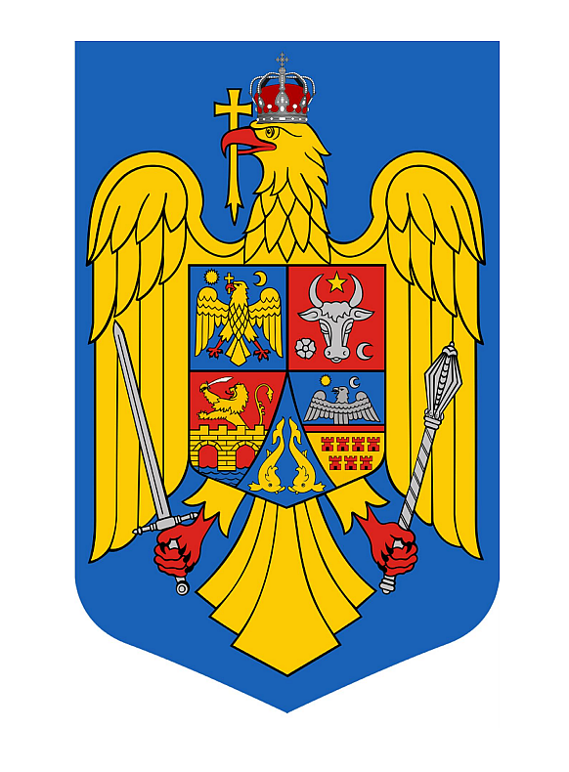
JUDEŢUL MUREŞ
COMUNA GURGHIU
PRIMĂRIA
-Stare civilă-
Gurghiu, str. Petru Maior, nr. 8, jud. Mureş
tel. 0265 536 003 fax. 0265 536 094 e-mail: gurghiu@cjmures.ro
www.e-primarii.ro/primaria-gurghiu
Nr. 11 / 05.02.2020

Data afişării : 05.02.2020
La Sediul Primăriei Gurghiu
Data căsătoriei :15.02.2020

PUBLICAȚIE DE CĂSĂTORIE

Astăzi 05 Februarie 2020 a fost înregistrată Declarația de căsătorie
a domnului TÎRNOVEAN FLORIN în vârstă 39 ani ,cu domiciliul în
Comuna Gurghiu ,sat Orşova , judeţul Mureş și MALOVI ALINA
-MIRELA în vârstă de 38 ani ,cu domiciliu în Comuna Gurghiu,sat
Orşova, judeţul Mureș.
În temeiul Art.285 aliniatul 1 şi 2 din Legea 287/2009 privind Codul Civil , republicată, orice persoană poate face opunere la această căsătorie, dacă are cunoştinţă de existenţa unei piedici legale ori dacă alte cerinţe ale Legii nu sunt îndeplinite.
Opunerea la căsătorie se va face în scris ,cu arătarea dovezilor pe
care se întemeiază, în termen de 10 zile de la data afişării publicaţiei.

Ofiţer de stare civilă
PRECUP LUCIA

